平成２４年度NBCテロ対策訓練等の概要

船舶内での化学剤を使ったテロが発生したことを想定し、テロ発生時の初動対処と防災関係機関の連携を図るため、大阪府・貝塚市・岸和田市が主催し、関係機関とともにNBCテロ対策訓練を実施しました。
なお、本年度は阪南港保安委員会が実施する阪南港テロ対策総合訓練との合同訓練として行いました。
当日は、消防・警察・海上保安・自衛隊・ＤＭＡＴ(災害派遣医療チーム)等の３３関係機関から約２５０名、車両４４台、船舶８隻が訓練に参加しました。
※NBC：NBCとは、放射性物質（Nuclear）、生物剤（Biological）、化学剤（Chemical）のことをいいます。

実施日時 平成2４年１１月９日（金曜日）午前１０時～午前１２時
実施場所 阪南港新貝塚２号岸壁及び前面水域（貝塚市二色北町）
訓練想定 阪南港に入港する旅客船A丸にテロリストが潜伏、瀬取りのプレジャ―ボートで逃走するテロリストを海上で制圧する。
その後、船舶内において、化学剤（液体）を使ったテロが発生し、多数の負傷者が発生した。
主 催 大阪府・貝塚市・岸和田市・阪南港保安委員会
参加機関 （阪南港テロ対策総合訓練）
岸和田警察署、岸和田海上保安署、大阪入国管理局、堺税関支署岸和田出張所、近畿運輸局海上安全環境部、近畿地方整備局大阪港湾空港整備事務所、大阪府港湾局 その他
（NBCテロ対策訓練）
大阪府、貝塚市、岸和田市、貝塚市消防本部、堺市消防局、泉大津市消防本部、和泉市消防本部、忠岡町消防本部、岸和田市消防本部、熊取町消防本部、泉佐野市消防本部、泉南市消防本部、阪南岬消防組合消防本部、大阪府警察本部警備課、大阪府警察本部第三機動隊、貝塚警察署、陸上自衛隊第３師団、大阪府立急性期・総合医療センター、市立堺病院、大阪府立泉州救命救急センター、大阪海上保安監部
協力機関 大阪水上警察署、大阪府立消防学校

≪訓練の記録≫

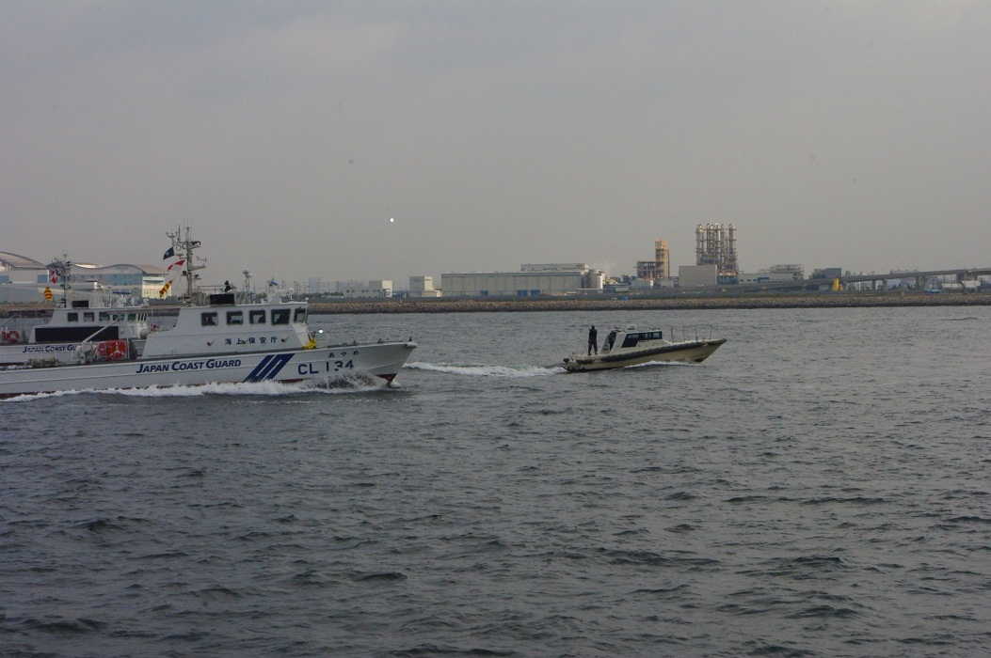
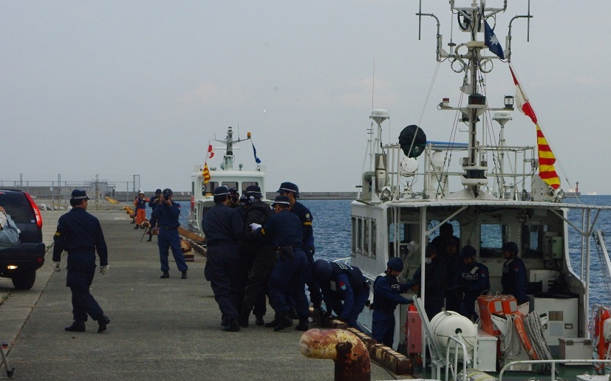

テロリストを乗せたプレジャーボートを 逮捕されたテロリストを岸壁の警察官
海上保安署の巡視艇等が制圧・逮捕 へ引き渡す
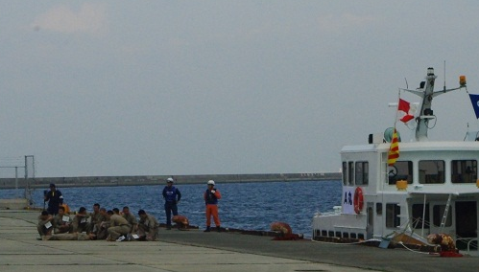
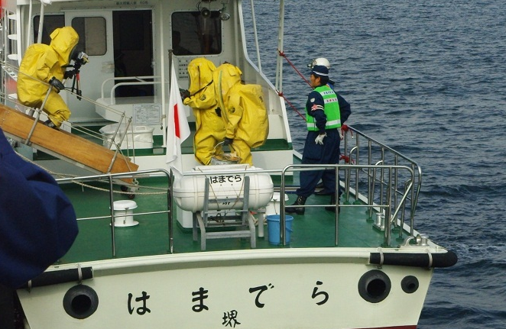

化学剤がまかれた船舶内から逃げ出した 化学剤の検知のため船舶内に進入する大阪
被害者 府警察本部機動隊の隊員
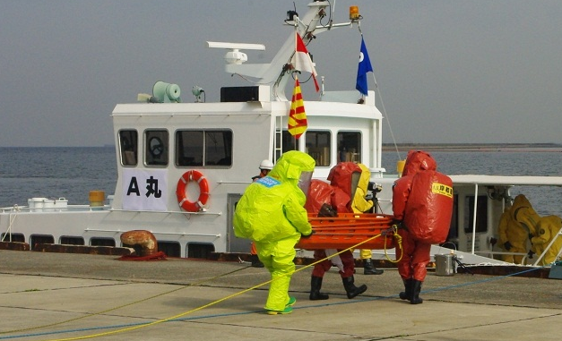
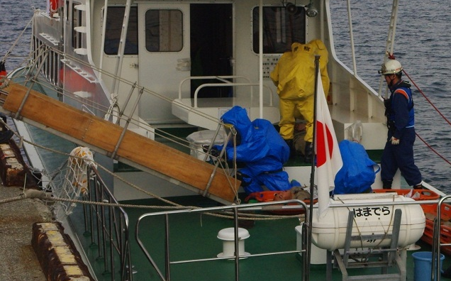

船舶内の要救助者の救助に向かう大阪府 船舶内の要救助者の救助を行う大阪府
南ブロック消防の隊員 南ブロック消防の隊員と大阪府警察本
部機動隊の隊員
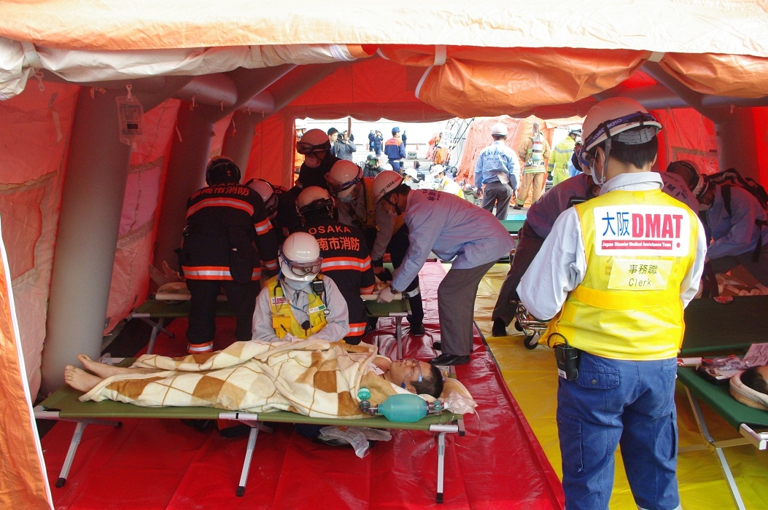
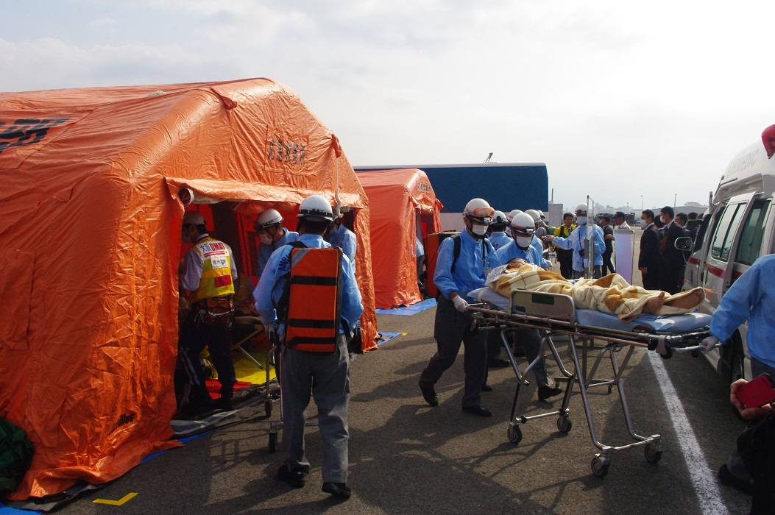

応急救護所でトリアージ及び医療活動を トリアージ及び医療活動後に救急搬送を
行うDMATの隊員 行う大阪府南ブロック消防の隊員

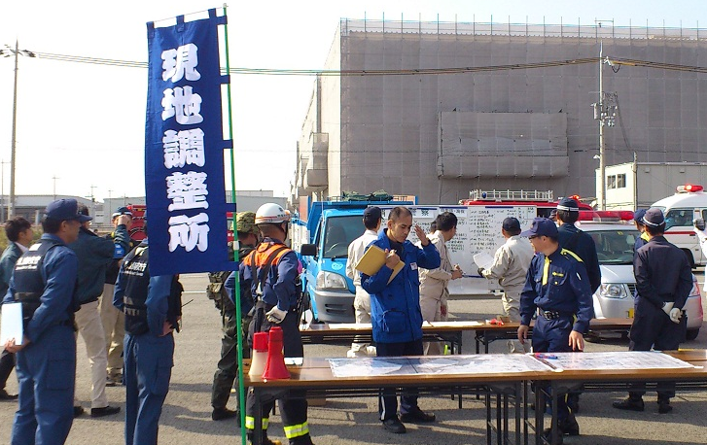
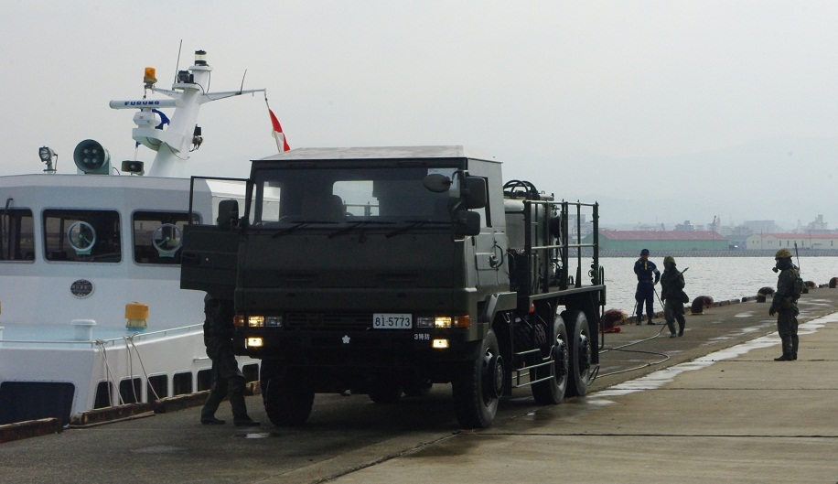

関係機関の円滑な連携確保のため、現地 汚染地域の除染に当たる陸上自衛隊第３
調整所で対応協議する各機関代表者 師団の隊員

